ФЕДЕРАЛЬНОЕ АГЕНТСТВО СВЯЗИ

Ордена Трудового Красного Знамени

федеральное государственное бюджетное

образовательное учреждение высшего образования

«Московский Технический Университет Связи и Информатики» (МТУСИ)

Лабораторная работа №9

Выполнил:

Студент 2 курса группы БСТ1703

Кузьмин В.А.

**Москва 2019**

Копируем проект из прошлой лабораторной работы.

Создаем функции вывода списка всех студентов, имена только тех которые находятся в определенной группе и тех средняя оценка которых выше заданной. В поиске по группе у пользователя запрашивается группа, после чего все подходящие имена из списка выводятся в консоль. В случае с сортировкой по оценке значение фильтрации задается в функции и после нахождения средне арифмитического для каждого студента, проверяет условие для вывода фамилии. Код.

**'use strict'  
  
var** groupmates = [  
 {  
 **"name"**: **"Александр"**,  
 **"surname"**: **"Иванов"**,  
 **"group"**: **"БВТ1702"**,  
 **"marks"**: [4, 4, 5]  
 },  
 {  
 **"name"**: **"Иван"**,  
 **"surname"**: **"Петров"**,  
 **"group"**: **"БСТ1702"**,  
 **"marks"**: [2, 4, 3]  
 },  
 {  
 **"name"**: **"Кирилл"**,  
 **"surname"**: **"Смирнов"**,  
 **"group"**: **"БАП1801"**,  
 **"marks"**: [5, 5, 5]  
 }  
];  
  
console.log(groupmates);  
  
let rpad = **function**(str, length) {  
*// js не поддерживает добавление нужного количества символов  
// справа от строки, т.е. аналога ljust из Python здесь нет*str = str.toString(); *// преобразование в строку***while** (str.length < length){  
str = str + **' '**; *// добавление пробела в конец строки return str; // когда все пробелы добавлены, возвратить строку***return** str;  
}  
};  
  
let printStudents = **function**(students){  
console.log(  
rpad(**"Имя"**, 15),  
rpad(**"Фамилия"**, 15),  
rpad(**"Группа"**, 8),  
rpad(**"Оценки"**, 20)  
);  
*// был выведен заголовок таблицы***for** (let i = 0; i<students.length; i++){  
*// в цикле выводится каждый экземпляр студента*console.log(  
rpad(students[i][**'name'**], 15),  
rpad(students[i][**'surname'**], 15),  
rpad(students[i][**'group'**], 8),  
rpad(students[i][**'marks'**], 20)  
);  
}  
console.log(**'\n'**); *// добавляетсяпустаястрокавконцевывода*};  
printStudents(groupmates);  
  
  
**function** groupsort(students){  
let x = prompt(**"Поиск по коду группы"**, **"Код группы"**);  
**for** (let i = 0; i<students.length; i++){  
 **if**(students[i][**'group'**]==x){  
 console.log(students[i][**'name'**]);  
 }  
}  
}  
  
groupsort(groupmates);  
  
  
**function** ratesort(students, score){  
 **for**(let i = 0; i<students.length;i++){  
 let current = 0;  
 **for**(let j = 0; j<(students[i][**'marks'**]).length; j++){  
 current = current + students[i][**'marks'**][j];  
 }  
 current = current/students[i][**'marks'**].length;  
 **if**(current>score){  
 console.log(students[i][**'surname'**]);  
 }  
 }  
}  
ratesort(groupmates, 4);

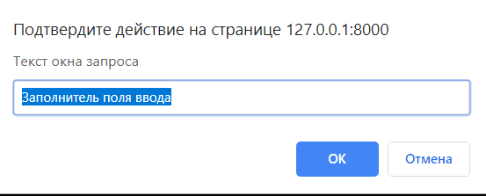

Рисунок – Запрос кода группы для поиска

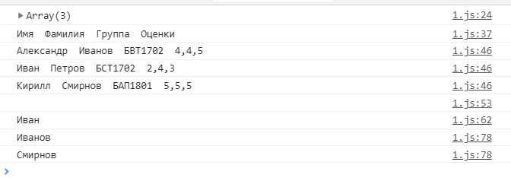

Рисунок – результат работы функций

Функция свертывания содержимого статей. При нажатии на кнопку содержимое соответствующей статьи скрывается.

**var** clsheaders = document.getElementsByClassName(**"one-post"**);  
**for** (**var** i = 0; i<clsheaders.length; i++)  
{   
 clsheaders[i].addEventListener(**"click"**, **function**(e) {   
 **if** (e.target.parentElement.className == **"one-post folded"**){  
 e.target.parentElement.className = **"one-post"**;  
 }  
 **else**{  
 e.target.parentElement.className = **"one-post folded"**;  
 }  
});  
}

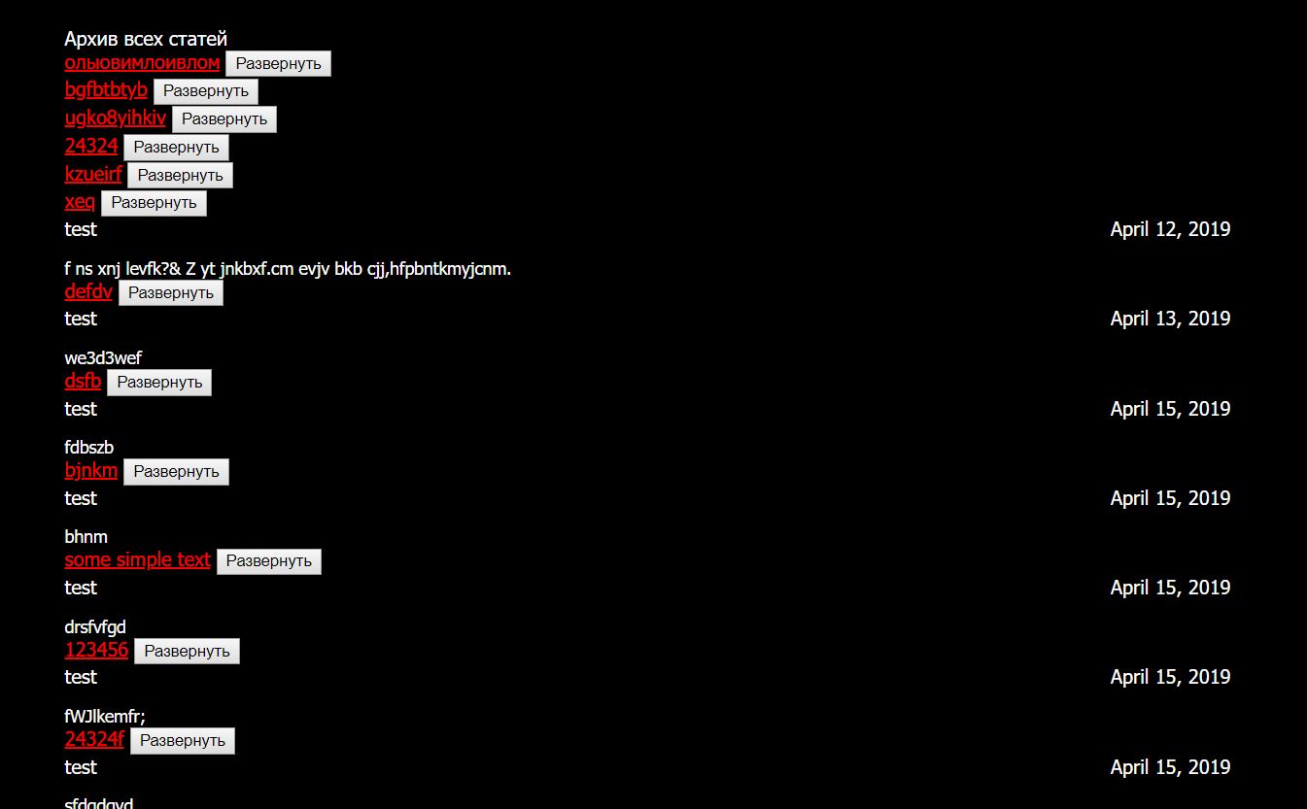

Рисунок – несколько свернутых статей